**实验****二 Windows文件和文件夹的基本操作**

**一、实验目的**

（1）了解Windows 7资源管理器窗口的组成。

（2）熟悉文件和文件夹的浏览方式。

（3）掌握文件和文件夹的基本操作。

（4）掌握文件和文件夹的压缩与解压缩操作。

（5）掌握Windows 7的搜索功能。

（6）掌握回收站的使用方法。

**二、预备知识**

**1．Windows 7的启动与退出**

（1）Windows 7的启动：打开显示器和计算机主机箱上的电源开关，即可启动Windows 7。

（2） 退出Windows 7系统：关闭全部应用程序，单击【开始】|【关机】命令。

**2．Windows 7桌面组成**

桌面就是用户启动计算机登录到系统后看到的整个屏幕界面，由【开始】按钮、任务栏、图标、空白区组成。

（1）【开始】按钮：通常位于桌面底端任务栏的最左边，包含了使用Windows 7所需的全部菜单命令。

（2）任务栏：通常位于桌面的底端，它显示了系统正在运行的程序和打开的窗口、当前时间等内容。

（3）图标：代表文件或程序的小图形，通常排列于桌面的左侧，如【计算机】等；如果是应用程序快捷图标，在图标的左下角还有一个标有向上黑箭头小白框。

**3．文件**

文件是一组相关信息的集合，由文件名标识进行区别。文件是最小的数据组织单元，所有的程序和数据都是以文件的形式存放在外存储器上。

**4．文件夹**

Windows 7采用树形结构以文件夹的形式组织和管理文件。文件存放在文件夹中，文件夹采用层次结构。每个文件夹代表一块磁盘区域，用于存放一些性质相类似的文件。文件夹是一种特殊的图标，双击文件夹图标打开文件夹窗口，文件夹窗口显示一组保存在同一子目录中的相关文件。

**5．资源管理器**

资源管理器是一个功能强大的文件列表应用程序，主要用来管理软件资源和硬件资源，“资源管理器”是采用树形结构存储和管理的。

**6．管理文件和文件夹**

管理文件和文件夹是用户根据系统和日常管理及使用的需要对文件和文件夹进行创建、浏览、选择、移动、重命名、复制、删除和隐藏等操作。

**7．Windows 7环境下文件属性**

在Windows 7环境下的文件有只读、存档、隐藏等属性，只读是指文件只允许读，不允许修改；存档是指普通的可读写文件；隐藏是指将文件隐藏起来，在一般的文件操作中不显示这些文件。

**8．文件和文件夹的显示方式**

文件和文件夹的显示方式有6种：超大图标：以超大图标的方式显示；大图标：以大图标的方式显示；中等图标：以中等图标方式显示；小图标：以多列方式显示小图标；列表：以单列方式排列小图标；详细信息：可显示文件和文件夹的名称、大小、类型及修改时间等信息。

**三、实验内容与实验过程**

**1. 启动资源管理器**

方法一：单击“开始”菜单，执行【程序】|【 附件】|【Windows资源管理器】命令。

方法二：鼠标右击【开始】菜单，单击【打开Windows资源管理器】命令。

方法三：右击桌面上【计算机】或【我的文档】等图标，在弹出的快捷菜单中单击【打开】命令。

【Windows资源管理器】窗口的基本结构如图2-8所示，资源管理器窗口除了标题栏、菜单栏、工具栏、状态栏外，其工作区分为左 、右两个窗格。

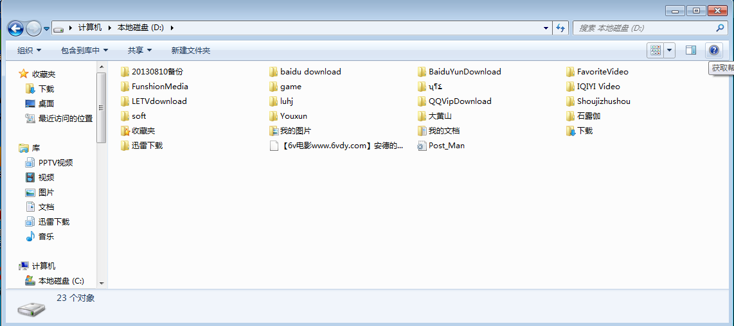

图2-8 Windows资源管理器窗口

**2．在【资源管理器】中设置文件夹风格和设置文件夹的查看属性**

（1）指定打开项目的方式：设置当鼠标指向图标标题时在标题下加下划线，并单击打开项目。

①在【资源管理器】窗口中单击【组织】|【文件夹和搜索选项】菜单命令，打开【文件夹选项】对话框，如图2-9所示。

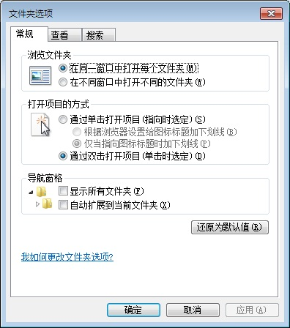

图2-9 【文件夹选项】对话框

②在【常规】选项卡的【打开项目的方式】选项区中，选择【通过单击打开项目】单选按钮和【仅当指向图标标题时加下划线】 单选按钮。

③单击【确定】（或【应用】）按钮即可完成设置。

（2）设置文件夹的查看属性：不显示已知文件类型的文件扩展名；在窗口的标题栏中显示文件夹路径。

①单击【文件夹选项】对话框中的【查看】选项卡，如图2-10所示。在【高级设置】列表框中选中【隐藏已知文件类型的扩展名】复选框；选中【在标题栏显示完整路径】复选框。

②单击【确定】（或【应用】）按钮即可完成设置。

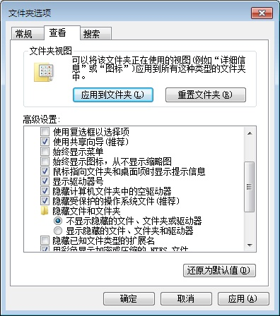

图2-10 【查看】选项卡

**3．选择文件和文件夹的显示方式**

（1）以超大图标的方式显示文件和文件夹。

单击菜单栏上的【更改你的视图】右边的三角按钮，在打开的列表中选择“超大图标”即可。

（2）显示文件和文件夹的名称、大小、类型及修改时间等信息。

单击菜单栏上的【更改你的视图】右边的三角按钮，在打开的列表中选择“详细信息”即可。

**4．在【资源管理器】中选择文件或文件夹**

（1）在【资源管理器】中选择连续的文件或文件夹。

方法一：用鼠标选择连续的文件或文件夹。

①单击要选择连续文件的第一个文件或文件夹。

②按住Shift键同时单击要选择的最后一个文件或文件夹，则以所选第一个文件和最后一个文件为对角线的矩形区域内的文件或文件夹全部选定，并以反白显示（黑底白字）。

方法二：用键盘选择连续的文件或文件夹。

①打开【资源管理器】窗口，使用Tab键选定【资源管理器】窗口的右窗格操作区。

②使用→、←、↑、↓方向键将亮条移到要选择的第一个文件或文件夹处。

③按住Shift键，再将亮条移到要选定的最后一个文件或文件夹处，松开Shift键和箭头键。

（2）在【资源管理器】中选择不连续的文件或文件夹。

①首先单击要选择的第一个文件或文件夹。

②按住Ctrl键，再单击要选定的文件或文件夹。

**5．创建文件夹**

（1）在C盘的根目录下建立一个名为DISKC的文件夹，在DISKC的文件夹中建立一个名为BOOK的文件夹。

①打开【资源管理器】窗口，单击左窗格中C盘图标，在右窗格中右击，在弹出的快捷菜单中单击【新建】命令，在其下级选项中选【文件夹】，窗口中增加了一个名字为“新建文件夹”的新文件夹，这时候它的名称的背景颜色为蓝色，键入文件夹名“DISKC”后按Enter键完成新文件夹的建立。

②双击文件夹DISKC，打开文件夹DISKC窗口，单击菜单栏上的【新建文件夹】命令，窗口中增加了一个名字为“新建文件夹”的新文件夹，键入文件夹名“BOOK”后按Enter键即可。

（2）在D盘根目录下建立名为STUDE和USER的文件夹，在STUDE文件夹中建立名为ME的文件夹。

在【资源管理器】窗口中，单击左窗格中D盘图标，使用与上述相同的方法建立STUDE和USER的文件夹，在STUDE文件夹中建立名为ME的文件夹。

**6．创建文件**

**注意：在完成下面操作前请先在【文件夹选项】对话框中设置显示已知文件类型的文件扩展名。**

（1）在DISKC文件夹中建立名为SAR.BAT的文件。

①在【资源管理器】窗口中打开C盘的DISKC文件夹窗口。

②在窗口的空白位置右击，执行【新建】|【文本文档】命令，则窗口中增加了一个名字为“新建文本文档.txt”的新文件，这时候它的名称的背景颜色为蓝色，键入文件名“SAR.BAT”完成新文件的建立。

（2）在USER文件夹中建立一个文本文件，文件名为“KK1.TXT”，输入文件内容为“大学计算机基础”；在STUDE\ME文件夹中建立文件名为“MY.TXT”的文本文件，文件内容为“我的文本文件”。

①在【资源管理器】窗口中打开D盘的USER文件夹窗口。

②在窗口中右击，在弹出的快捷菜单中单击【新建】|【文本文档】命令，键入新文件名“KK1.TXT”即可。

③双击KK1.TXT文件，打开编辑窗口，输入文字“大学计算机基础”，单击关闭按钮，在弹出的对话框中单击【是】按钮。

④使用与上述相同的方法在ME文件夹中建立文件名为“MY.TXT”的文本文件，输入文件内容为“我的文本文件”。

**7．设置文件或文件夹的属性**

将USER文件夹中文件“KK1.TXT”设置为只读属性。

打开USER文件夹，右击文件“KK1.TXT”图标，在弹出的快捷菜单中单击【属性】命令，打开【属性】窗口，选中【常规】选项卡中的【只读】选项，单击【确定】按钮完成设置。

**8．复制（移动）文件或文件夹**

（1）将USER文件夹中的“KK1.TXT”文件复制到DISKC\BOOK文件夹中；将STUDE\ME文件夹中的“MY.TXT”文件复制到STUDE文件夹中**。**

①打开D盘根目录下的USER文件夹，右击文件“KK1.TXT”图标，在弹出的快捷菜单中单击【复制】命令。

②打开C盘中的DISKC\BOOK文件夹，在窗口空白处右击，在弹出的快捷菜单中单击【粘贴】命令。

③打开STUDE\ME文件夹，选定 “MY.TXT”文件，按下Ctrl+C组合键。

④打开STUDE文件夹，按下Ctrl+V键即可完成文件复制。

（2）将STUDE\ME文件夹移动到DISKC文件夹中。

①在【资源管理器】窗口中单击左窗格中STUDE文件夹图标，在右窗格中选择ME文件夹。

②按住鼠标左键并同时按SHIFT键直接将其拖曳到DISKC文件夹中即可。

**9．文件或文件夹的重命名**

（1）将文件夹DISKC中批处理文件SAR.BAT改名为START.BAT。

①在【资源管理器】窗口中单击左窗格中DISKC文件夹图标，在右窗格中选择SAR.BAT文件。

②单击SAR.BAT文件名，这时原来的文件名字背景变为蓝色，键入文件名“START.BAT”后，按Enter键或单击窗口其他位置即可。

（2）将STUDE文件夹重命名为MYDIR **。**

①在【资源管理器】窗口中单击左窗格中D盘图标，在右窗格中右击STUDE文件夹图标，在弹出的快捷菜单中选择【重命名】，键入文件夹名“MYDIR”后，按Enter键或单击窗口其他位置即可。

**10．删除文件或文件夹**

（1）删除MYDIR文件夹中的“MY.TXT”文件。

① 打开MYDIR文件夹，选定MY.txt文件。

② 单击【组织】|【删除】命令，或按Delete键。

③ 在弹出的【确认文件删除】对话框中单击【是】按钮。

（2）删除MYDIR文件夹。

① 右击MYDIR文件夹图标，在弹出的快捷菜单中单击【删除】命令。

② 在弹出的【确认文件删除】对话框中单击【是】按钮。

**11．文件的压缩和解压缩**

（1）将文件夹DISKC压缩为DISKC.rar文件。

打开C盘窗口，右击DISKC文件夹，在弹出的快捷菜单中单击【添加到“DISKC.rar”】即可。

（2）将压缩文件DISKC.rar解压为文件夹DISKC2并保存在C盘根目录中。

①打开DISKC文件夹，双击DISKC.rar文件，打开【WinRAR】窗口。

②在【WinRAR】窗口中单击【解压缩到…】工具按钮，在弹出的【解压缩路径和选项】对话框【目标路径】下的文本框中输入：“C:\ DISKC2” ，单击【确定】按钮。

**12．发送快捷方式**

创建“画图”文件的快捷方式并发送至桌面上。创建USER文件夹中“KK1.TXT”文件的快捷方式并发送至桌面上。

①在桌面的空白位置右击，在弹出的快捷菜单中单击【新建】|【快捷方式】，出现【创建快捷方式】对话框，单击【浏览】按钮选定“画图”对象，文本框中显示“画图”程序的路径“C:\WINDOWS\system32\mspaint.exe”，单击【下一步】按钮，再输入快捷方式名称“画图”，最后单击【完成】按钮即可。

②打开USER文件夹，右击KK1.TXT图标，在弹出的快捷菜单中单击【发送到】|【桌面快捷方式】命令，完成操作。

**13．使用“搜索功能”**

（1）在C盘中搜索计算器文件“calc.exe”**。**

方法一：利用【开始】菜单中的搜索框。

单击【开始】按钮，在弹出菜单的【搜索程序和文件】文本框中输入“calc.exe”，按Enter键。搜索框将进行动态搜索，搜索结果将显示在搜索框的上方。

方法二：利用【资源管理器】搜索功能。

1. 在【资源管理器】窗口的右上角搜索框中输入“calc.exe”，如图2-11所示

②单击【搜索】按钮，搜索结果在【资源管理器】窗口中显示，如图2-12所示

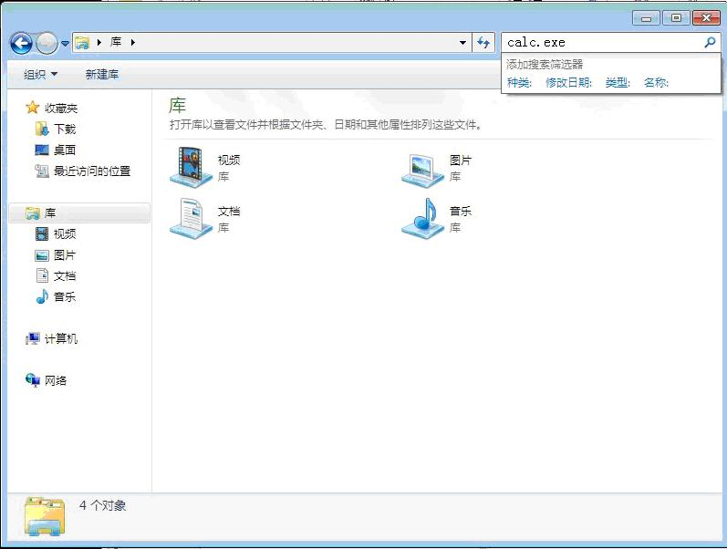

图2-11 资源管理器查询窗口

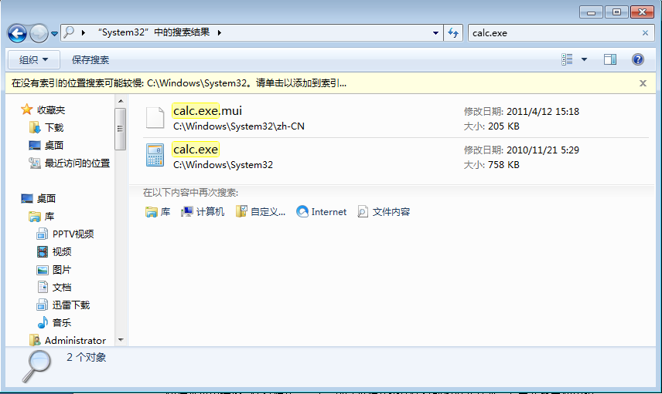

图2-12 【资源管理器】搜索结果

（2）在D盘中搜索扩展名为.TXT的所有文件。

①在【资源管理器】窗口单击左窗格中D盘图标，在右上角搜索框中输入“*.TXT”。

②单击【搜索】按钮，搜索结果在【资源管理器】窗口中显示。

**14．使用回收站**

（1）删除回收站中的MY.TXT文件。

①双击桌面上的“回收站”图标，打开【回收站】窗口。

②右击KK1.TXT文件，在弹出的快捷菜单中单击【删除】命令，如图2-13所示，KK1.TXT文件将被删除。

（2）还原回收站中的MYDIR文件夹。

在【回收站】窗口中单击MYDIR文件夹，单击【文件】|【还原】命令或单击菜单栏上的【还原此项目】命令，MYDIR文件夹还原到被删除之前所在的位置。

（3）清空【回收站】

在【回收站】窗口空白处右击，在弹出的快捷菜单中选【清空回收站】或单击菜单栏上的【清空回收站】命令，【回收站】窗口所有对象均被删除。

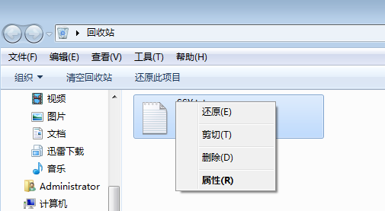

图2-13 选择【还原】命令项

**四、巩固练习**

（1）在C盘的根文件夹下建立一个名为建立一个以自己学号为名字的学生文件夹。在学生文件夹中建立图2-14所示结构的文件和文件夹。

学生文件夹─┬─WORD ─┬CAKE.DOC │ └PIE.KIT ├─POP┬─VIDEO.TXT │ └PRIM─WATER.FOR └─SOFT─SOCIA.WPS

图2-14 文件夹结构

（2）将学生文件夹下WORD文件夹中文件CAKE.DOC设置为只读属性，不必考虑其它属性；

（3）将学生文件夹下WORD文件夹中文件PIE.KIT文件删除；

（4）在学生文件夹下POP文件夹中建立一个新文件夹PRICE；

（5）将学生文件夹下POP文件夹下PRIM文件夹中的文件WATER.FOR移动到考生文件夹下WORD文件夹中；

（6）将学生文件夹下SOFT文件夹中文件SOCIA.WPS改名为ANHUI.BAT，并将其内容为：自己学号后四位的二进制数值（可用计算器计算）， 并设置属性为隐藏，不必考虑其它属性。

（7）将学生文件夹压缩。